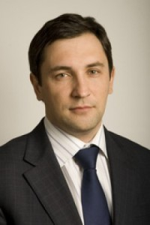
МАНУХИН МИХАИЛ ВЯЧЕСЛАВОВИЧ
Руководитель аппарата Нижегородского регионального отделения «Ассоциации юристов России»
Родился 21.11.1976 в г.Санкт-Петербург
Окончил Балтийский Государственный Технический Университет им.Устинова «Военмех», факультет международного промышленного менеджмента
Специальность по образованию: менеджер.
1999 — 2004 год. ЗАО «Консалтинговая группа «Управление PR», менеджер проектов, директор по проектам, коммерческий директор.
2004 год — январь 2008. Нижегородский областной общественный фонд «НАША ЗЕМЛЯ», директор.
Февраль 2008 — февраль 2009. ООО «Савеко», советник президента.
В феврале 2009 г. назначен на должность руководителя аппарата Нижегородского регионального отделения Общероссийской общественной организации «Ассоциация юристов России».
Депутат Законодательного собрания Нижегородской области V созыва.

